25.oktobrī, plkst.11.00
Krāslavas novada centrālajā bibliotēkā

DARBNĪCA
SIMEGRAFIJA

Kopā ar pasniedzēju Ināru Pauliņu mācīsimies ZĪMĒT AR DIEGIEM

Pieteikties:
tel. lasītavā :65681114,
e-pasts kraslavasbiblioteka@inbox.lv
vietu skaits ierobežots
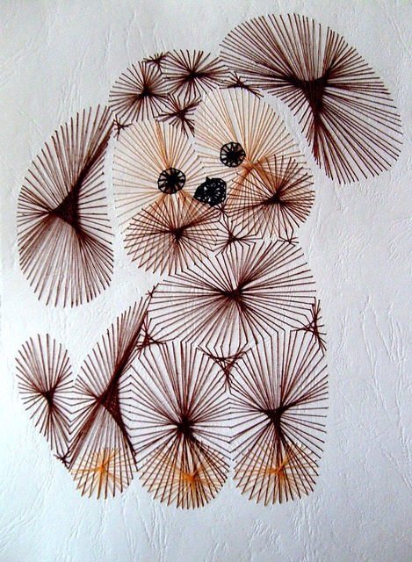

Līdzi jāņem: adata, īlens, šķēres,
diegi (zīda, muline u.c.)

